Л. АГАФОНОВА, А. ЛОЗЮК
педагоги дополнительного образования
высшей квалификационной категории
ГУО «Мозырский центр творчества детей и молодежи»,
Т. ДРОНИК
библиотекарь I категории ГУК
«Мозырская центральная районная библиотека
им. А.С. Пушкина»

Мотивы

народного рушника
Конспект открытого мероприятия
по изучению произведений народного искусства

Спрадвеку ручнік – прадмет побыту, народнай культуры і творчасці славян – меў не толькі ўтылітарнае і эстэтычнае прызначэнне. Узоры, вышытыя на ручніках, неслі ў сабе рытуальна-абрадавае значэнне, а сам ручнік быў неад’емнай часткай народных святаў. Ва ўсе часы ручнік з’яўляўся сімвалічным напамінам аб старажытных традыцыях, аб нябачнай сувязі, якая злучала людзей з іх культурай.
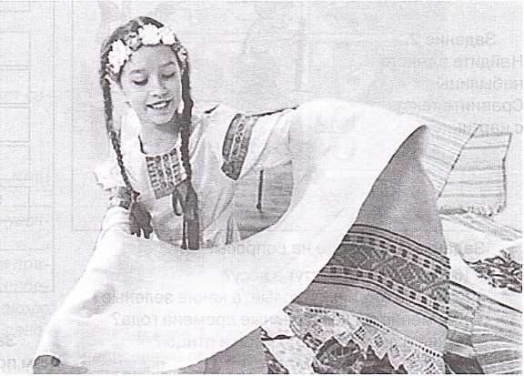

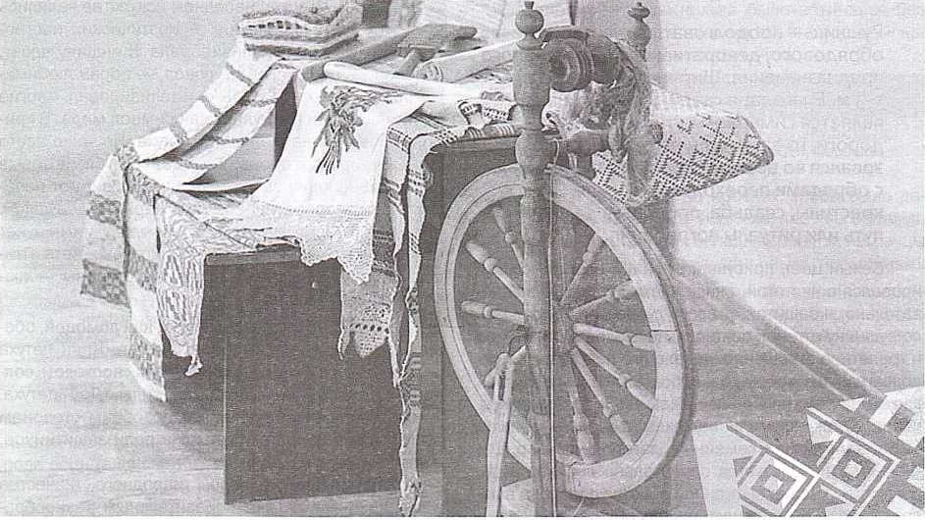

Цель: привлечение учащихся к познанию произведений традиционной народной культуры, сотканных на основе народной музыки и орнаментального творчества.
Задачи:
- создать условия для ознакомления учащихся с предметами этнографии, народными музыкальными и литературными произведениями;
- развивать интерес к истории родного края, вызывать эмоциональную отзывчивость при восприятии произведений народного искусства;
- развивать мышление, произвольное внимание и память; умение анализировать сочетание цветов, расположение элементов узора;
- воспитывать любовь к родному краю, уважение к труду народных умельцев, к их творчеству.
Форма работы: культурно-досуговая деятельность.
Тип занятия: интегрированное.
Условия проведения: методическая разработка занятия рассчитана на 2 часа; возраст учащихся – от 7 до 12 лет.
Место проведения: городская библиотека № 1.
Участники: объединения по интересам «Полесские сувениры», «Цимбалы».
Оборудование и оформление: мультимедийный проектор, аудиозаписи музыкальных произведений белорусских авторов, фонограммы, выставка книг «I ажываюць памяці стагоддзі», предметная выставка «Народны куточак», презентация «Беларускія ручнікі», цимбалы, шумовые музыкальные инструменты, лента атласная (белая, красная, зеленая), ножницы, информационные закладки-памятки.
Предварительная подготовка: творческое задание участникам мероприятия: собрать изделия ручной работы (вышивка, ткачество) для тематической выставки. Организаторы мероприятия готовят игровые задания для участников, книжную выставку, музыкальное сопровождение, слайд-презентацию, фотоматериалы, выставочную экспозицию, информационные закладки-памятки.

Ход мероприятия

Организационный этап
Создание благоприятной атмосферы, способствующей творческой работе. Помещение празднично подготовлено. Тихо звучит музыка.

Основная часть
Вступительное слово ведущего.
Ведущий. Добрый день, дорогие ребята, уважаемые гости! Мы рады встрече с вами! Сегодня у нас еще один замечательный повод для встречи – открытое занятие, посвященное изучению произведения народного искусства, которое сочетает в себе народную музыку и орнаментальное творчество восточных славян {рушник). Внимание на экран.

Демонстрация слайдов.
Слайд 1. Исторические сведения. Самое ценное достояние народной культуры и искусства – домотканый рушник. Вещь глубоко символичная, многозначная. В Беларуси известен с глубокой древности; его появление связано с возникновением ткачества.
Рушник – продолговатый кусок ткани обрядового, декоративного, утилитарного предназначения. Ширина 25-45 см, длина 1-3 м. Благодаря своей форме рушник является символом пути, жизненной дороги, из-за чего он неизменно использовался во всех ритуалах, связанных с обрядами перехода: рождение, крестины, свадьба, проводы в дальний путь или ритуалы погребения.
Белый цвет, присущий рушнику, всегда ассоциировался с чистотой, очищением, добром, а, следовательно, и защитой от всего дурного. Это придавало рушнику оттенок святости, внушало почтительное и трепетное отношение, делало его оберегом и символом удачи в любом деле. Орнаменты, символы, вышитые на нем, несли особый смысл и глубокое значение. Отождествляли надежды людей на лучшее — богатый урожай, семейное благополучие и пр. Для ткачества используется обязательно льняная нить. Вышитое и узорно вытканное полотно способно вызвать у нас множество чувств и ассоциаций.
Слайд 2. Рушники по назначению. Гигиенически-бытовые, декоративно-обрядовые.
Рассмотрим некоторые узоры, символы и орнаменты, присутствующие на белорусских рушниках.
Слайд 3. Основные категории белорусского орнамента. Геометрический, растительный, животный.
Слайд 4. Образы Солнца и Земли. Главным богом для наших предков-славян было Солнце. Образ Солнца в орнаменте имеет вид ромба с лучами. Заполнение ромба имеет разные варианты. Узор «Земля-кормилица» имеет вид ромба, заполненного маленькими квадратиками или ромбиками. Это как зернышки, ровно высеянные в поле усердной рукой крестьянина.
Слайд 5. Образ Матери. Характерен для искусства всех народов, но у белорусов он пользуется особой любовью. Мать родила и воспитала нас всех, дала нам самое дорогое – жизнь.
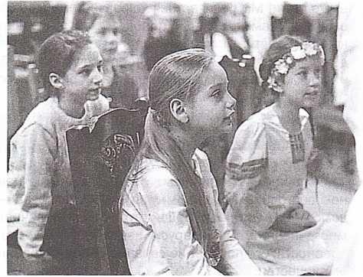
Слайд 6. Птицы в народном искусстве являлись выразителями лирических и поэтических настроений. Кукушка символизировала Женщину-вдову, соловей – певец любви, сокол – образ любимого, орел – героя. Голубь символизировал многие понятия. Так, он выступает как символ мира. В христианстве обозначает Святого духа. Но чаще всего символизирует любовь. Так, два голубя, которые изображены один за другим, символизируют начало любви, первое знакомство парня с девушкой. Повернуты навстречу друг другу и между ними букет цветов – это символ любви в самом расцвете. Птицы повернуты головами в разные стороны – любовь без взаимности.
Слайд 7. Образ петуха. Петух, как домовой, оберегает и стережет семейное счастье. Крик петуха ассоциируется с наступлением дня, восходом солнца, исчезновением нечистой силы. Два петуха, симметрично расположенные по обеим сторонам букета или вазона, выступают в роли защитников, опекунов женской доли.
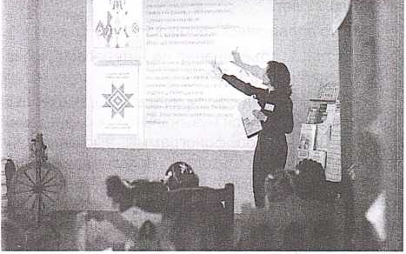
Орнаментальные узоры народного ткачества и вышивки впечатляют поразительным разнообразием мотивов, среди которых, несомненно, ведущее место отведено красивому восьмиконечному мотиву, который называется «звезда». Как мы уже знаем, в народном сознании звезда – это символ человека. Отсюда и особенная популярность этого мотива, поскольку человек – основа жизни на земле, основа семьи, продолжения рода, силы государства.
«Нарадзіўся чалавек – на небе з’явілася яго зорка. Добры чалавек – яго зорка гарыць ярка. Дрэнны – цьмяна. Памёр чалавек – яго зорка ўпала з неба на зямлю».

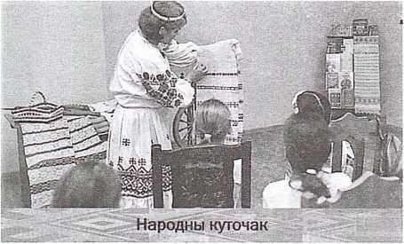
Гаспадынька. Добры дзень, шаноўныя госці! Шчыра вас вітаю і здароўя ўсім жадаю!
Сцэна ўпрыгожана даматканымі і вышытымі ручнікамі. Стаіць калаўрот, на стале верацёна, качолкі, льняныя ніткі, кудзеля. Уваходзіць Гаспадынька.
Запрашаю вас наведаць маю этнахатку і палюбавацца скарбам, які тут ёсць. Хто здагадаўся, што тэта за скарб такі? У духоўнай спадчыне нашага народа ёсць такія скарбы, якім суджана жыць стагоддзі і здзіўляць сваёй мудрасцю многія пакаленні. Сярод такіх скарбаў – ручнікі. Паглядзіце ўважліва на гэтыя прыгожыя даматканыя ручнікі!
Ручнік не толькі прадмет побыту, народнай культуры і творчасці славян. Згодна з поглядамі даследчыкаў Веткаўскага краязнаўчага музея, ручнік – мадэль Сусвету старажытных беларусаў.
Узоры, вышытыя на ручніках, нес/іі ў сабе рытуальна-абрадавае значэнне. Беларускі народны арнамент вельмі разнастайны, каларытны і вядомы далёка за межамі нашай краіны. Яго вывучэнне працягваецца і па сённяшні час.
Пры вырабе абрадавых ручнікоў прасочваюцца пэўныя правілы складання арнаменту. Увогуле, ручніковай творчасці ўласцівы лік 7: даўжыня ручніка павінна складаць яго шырыню, памножаную на 7; сем палос арнаменту складаюць кампазіцыю, якая паўтараецца на правым і левым палотнішчах; адзін рапарт ўзору паўтараецца сем разоў.
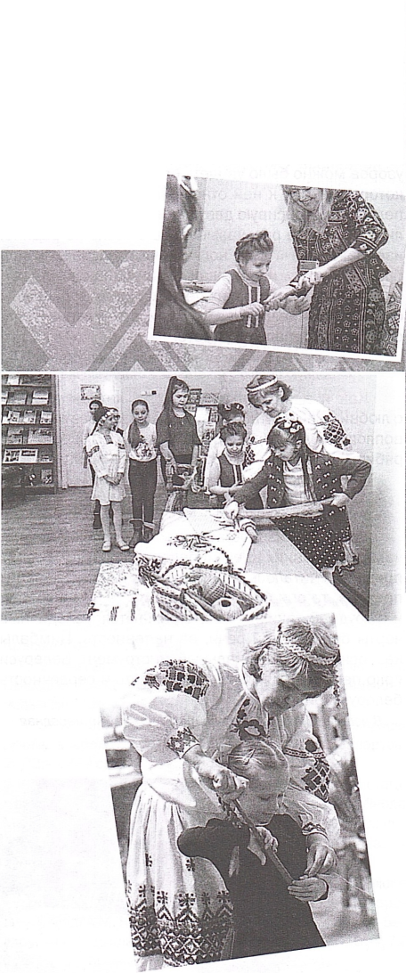
Раней ручнікі ткалі на кроснах (ткацкі станок) з лёну. Упрыгожвалі вышыўкай, карункамі. Кожная жанчына з малых гадоў вучылася ткаць. Да замужжа дзяўчыны клапаціліся аб пасагу, большую частку якога складалі ручнікі, абрусы, посцілкі, палатно для адзення.
Каб атрымаць нітку з лёну патрэбен быў цэлы год. Спачатку лён сеялі, потым убіралі, абмалочвалі, рассцілалі на зямлі «мокнуць”, каб будучыя ніткі былі больш моцнымі, высушвалі, мялі, трапалі. Патрапаны лён часалі пры дапамозе металічнага ці драўлянага грэбня, або шчоткі, зробленай з шчаціння дзіка. Атрыманае чыстае валакно – кужаль – спляталі ў косы і ўтакім выглядзе захоўвалі да прадзення.
У ткацкай працы нельга было абыйсціся без верацяна і прасніцы, а з канца XIX стагоддзя – калаўрота, з дапамогай якіх пралі ніткі.
Гульня «Верацяно”
Два ўдзельнікі пад народную музыку навіваюць на верацяно нітку. Калі музыка спыніцца, мераюць даўжыню ніткі: хто больш наматаў, той і выйграў.
Ручнікі, вытканыя на кроснах, трэба было давесці да ладу: вымачыць у попеле, каб яны адбяліліся і былі мяккія, затым гаспадыні пралі іх на рэчцы або возеры і сушылі пад сонечнымі праменнямі. Ручнікі разгладжвалі качалкамі. На качалку – паўмятровую палку-круглячок – накручвалі ручнікі або іншыя рэчы і раскочвалі валком – драўляным брусам з ручкаю.
Давайце і мы паспрабуем адпрасаваць ручнікі
(Гаспадынька паказвае, як прасаваць качалкамі. Спрабуюць і дзеці).

Рушник и песня
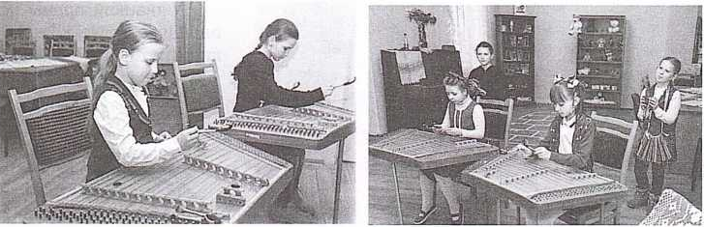
Ведущий. Песня всегда была неотъемлемой частью жизни наших предков. Они пели, когда работали и отмечали праздники, когда грустили и когда радовались. Когда мастерицу впечатляла какая-нибудь песня, она «вышивала» ее на рушнике. Она не рисовала сюжет, как художник, но среди узоров можно было увидеть определенные «знаки», которые имели к ней отношение: например, когда пелось про красивую девушку, на рушнике вышивали розы; когда рассказывалось о тоске по родине, изображали кукушку; когда речь в песне шла про брата и сестру, изображали два одинаковых цветка вокруг дерева. В этих песнях-узорах воплощены самые глубокие чувства и мысли, стремление к счастью, воле, правде и красоте.
Учащиеся на цимбалах исполняют белорусскую народную песню «Чачотачка»; «Чарнушачка».
Как и в народных песнях, в которых пелось о любви, в ткачестве и вышивке образ девушки мог воплощаться в образе дерева (калины, березы или рябины), а парня – в образе дуба или клена.
В исполнении цимбалистов звучит белорусская народная песня «Антон маладзенькі”, обработка А. Мангушева.
Есть и произведения с противоположным значением. С давних времен белорусы почитали своих предков. Считалось, если помнить и уважать своих предков, то они будут благоволить тебе и в жизни, и в труде. В таких песнях отражаются мелодичные черты белорусской речи, ее напевность. Цимбалы как основной музыкальный инструмент Беларуси ярко передает мягкость, лиричность и сердечность белорусской души.
В исполнении учащиеся на цимбалах звучит народная песня «А зязюлька куна вала», обработка П. Подковырова.
У белорусов, как и в целом у славян, рушники занимали особое место. Можно сказать, рушник сопровождал белоруса от рождения до смерти. Все узоры на рушниках проникнуты тонкой мелодией народной поэтики, образностью мышления народных мастериц, их неугасимой мечтой о счастье и любви.

Физкультурно-музыкальная пауза
Ведущий. Предлагаем активно подвигаться по мотивам народной игры «Лянок»: «Лянок не любіць лянот, лянот не любіць лянок».
Повторяем движения в такт белорусской народной песне «Ох, і сеяла Ульяніца лянок».
Устаньце, дзеткі, усміхніцеся,
Зямлі нашай пакланіцеся
За шчаслівы дзень учарашні.
Усе да сонца пацягніцеся,
Улева, управа нахіліцеся,
Верацёнцам пакруціцеся,
Раз прысядзьце, два прысядзьце
I на месца ціха сядзьце.

Мастер-класс «Орнаментальный мотив»
Ведущий. Орнаментальные мотивы, которые используют белорусские мастерицы при изготовлении тканых изделий, носят геометрический характер. Предлагаю вам выполнить памятный сувенир из атласных лент по мотивам тканого узора «колосок». Итак, приступаем к работе! (Поэтапная демонстрация последовательности работы.)
Повторение правил безопасных и эффективных приемов работы с инструментами и приспособлениями; отмеряем длину лент, необходимую для плетения украшения (в 3 раза длиннее запястья); завязывание лент в узел, оставляя кончик 3-4 см.; разделение лент на 2 части; складывание петельки из двухцветной пряди; обматывание белой лентой; формирование петельки из белой ленты; втягивание в двухцветную петельку; затягивание петельки. Аналогично повторяем дальше; заканчиваем плести тем, что просто завязываем последнюю петельку в узелок; тесьма готова. С разных сторон рисунок будет разным.
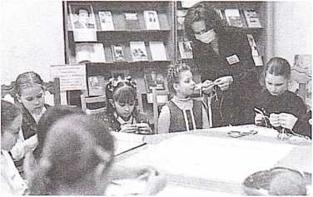
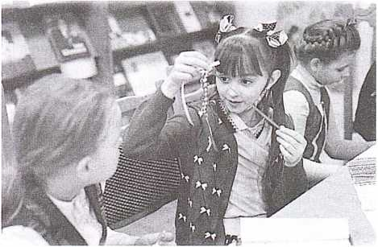

Работаем с хорошим настроением, не спеша, получая удовольствие от творческого процесса (тихо звучит фоновая музыка).

Ведущий. Паважаныя ўдзельнікі! Для аматараў якаснага чытання наша бібліятэка падрыхтавала агляд лепшых кніжных навінак для дзяцей на беларусскай мове.

Обзор тематической книжной выставки, приуроченной к ежегодной декаде белорусского языка «Родная мова – бясцэнная спадчына!»

Каждому участнику вручается в подарок закладка-памятка с рекомендуемым списком художественной литературы

Итоговый этап. Рефлексия
В завершение встречи педагоги благодарят всех участников за работу и предлагают желающим поделиться своими впечатлениями.
Учащиеся под музыку передают рушник друг другу,
а когда заканчивается музыка, тот, у кого в руках
остался рушник, высказывает свои впечатления
о прошедшем мероприятии.
Учащаяся объединения прикладного творчества
«Полесские сувениры» Арина Савенок читает наизусть
стихотворение Людмилы Валасевич «Ручнік».
У будні і ў святы ручнік на сцяне,
Валошкі, рамонкі ідуць па «канве».
Яго вышывала матуля мая,
Каб у хаце жылі прыгажосць, дабрыня.
Хлеб з печь духмяны заўжды на стале –
Ручнік яго першым прытуліць к сабе.
Ласкава накрытыя боханы млеюць
І дзён гэтак дзесяць зусім не чарсцвеюць.
Бо гэты ручнік даматканы, чысцюткі,
Як сэрца матулі, шчодры і чуткі.
Ручнік, каравай – так гасцей сустракаюць,
На шлюб маладых ручніком бласлаўляюць.
У роднай старонцы, у кожнай хаціне
Ручнік з абразамі, ручнік на дзяціне.
Яго ў пасаг нам дзяды завяшчалі,
Каб талент народа ў вяках шанавалі.
На цимбалах тихо звучит белорусская народная песня
«Ой, ты, рэчанька глыбока», обработка И. Жиновича,
исполняет педагог Л. Е. Агафонова.
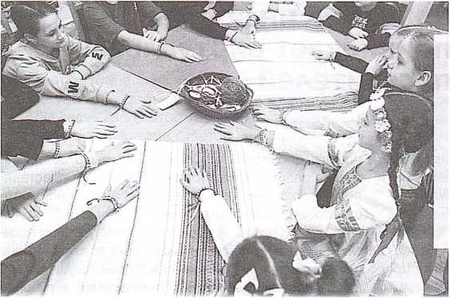
Ведущий. Сегодня мы вспомнили тайны белорусской земли, приподняли занавес народных традиций. Изучать, познавать, понимать свою землю, ее народ, его культуру, пожалуй, самая главная наша задача. Наши глаза и уши способны не просто видеть красоту, ощущать гармонию вселенной – мы руками своими умеем делать мир краше.
Тканые, вышитые рушники, которые можно назвать рукотворными летописями душ, устремленных к красоте, стали символами белорусской нации, и ими мы можем гордиться наравне с Беловежской пущей или Национальной библиотекой.

Литературные информационные источники
- Ад верасня да жніўня / рэд.-укл. Л.І. Жук – Мінск: Красіка-Прынт, 2001, – 128 с.
- Кацар, М.С. Беларускі арнамент. Ткацтва. Вышыўка / М.С. Кацар. – Мінск: Беларуская Энцыклапедыя імя Петруся Броўкі, 1996. — 208 с.
- Лабачэўская, В.А. Повязь часоў – беларускі ручнік: альбом / В.А. Лабачэўская. – Мінск: Беларусь, 2002, – 229 с.
- Маляўка, М.А. Спадчына, або Каб не стаць манкуртам: абразкі з жыцця нашых продкаў / Мікола Маляўка. – Мінск: Народная асвета, 2018 – 159 с.: іл.
- Фадзеева, В. Беларускі ручнік / В. Фадзеева. – Мінск: Полымя, 1994. – 327 с.: іл.
- Цеплыня душы ў звычайных рэчах. Падарожжа ў краіну народнага мастацтва: для мал. і сярэд. шк. узросту / склад. А.М. Коршак; мает. Л.У. Галубец. – Мінск: Беларуская Энцыклапедыя імя Петруся Броўкі, 2016. – 72 с.: іл. – (Беларуская дзіцячая энцыклапедыя)

